**运输管理系老校区召开第二期期末复习班开班典礼**

为提高团学组织干部的学习成绩，完成期末考试前的冲刺阶段，从整体上提高团学组织干部的专业素质，运输管理系针对大一团学组织干部的期末考前复习班于6月15日中午在幸福2303教室隆重举行。

继第一期复习班的广泛好评，第二期复习班得到大一学生干部的积极参与，并由大二成绩优异的同学担任授课老师。首先，系学生会副主席朱文桥宣布开班典礼正式开始，并代表主席团发表了热情洋溢的讲话，勉励在座的各部门成员珍惜学习机会，认真遵守复习班规章制度。接着，系学习部部长杨玲宣读补习班学习规则及今后的学习时间和地点。最后，系学生会副主席赫博对大家提出要求，并鼓励大家认真对待复习工作，为期末考试取得优异成绩打下坚实基础。

温故而知新，复习班给了同学们查缺补漏的机会，学会改进学习方法，并使学生干部广泛认识到自身在学习中的榜样作用，严格要求自己，不断进步不断创新。

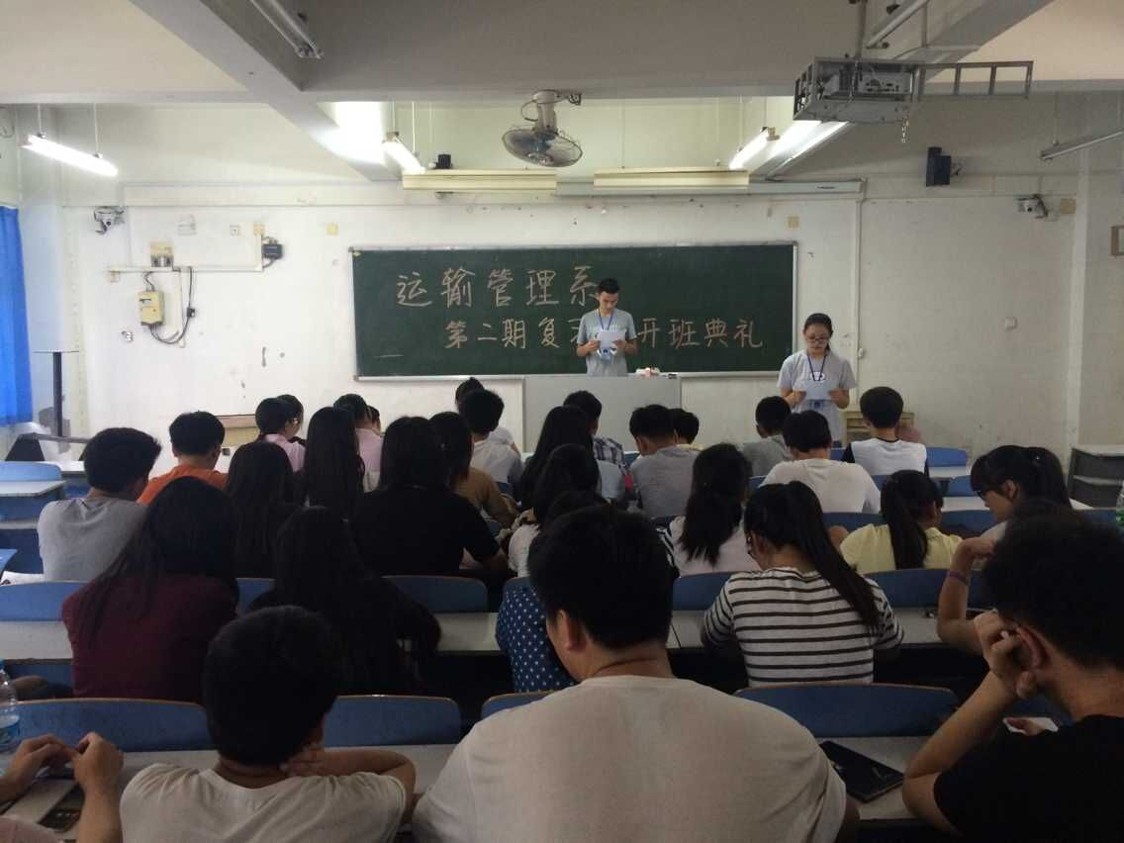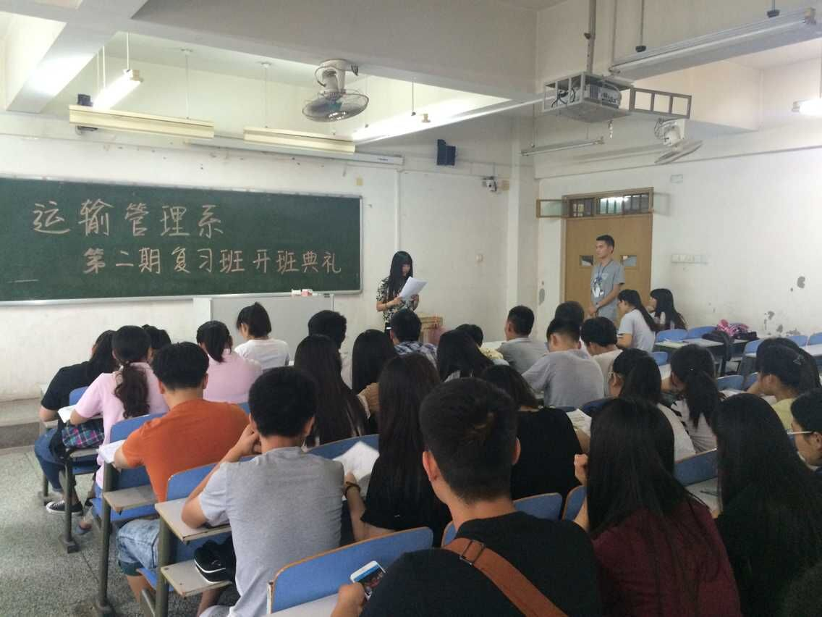

文稿：崔琬茹 审核：王晓靖